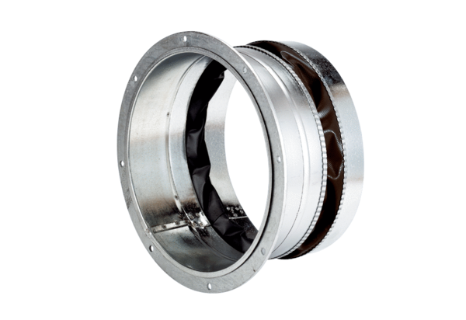Fleksibilna spojnica ELA 20 ExJedinica za pakiranje: 1 komAsortiman: C
Broj artikla: 0092.0274Proizvođač: MAICO

